Возможности формирования естественнонаучной грамотности учащихся при изучении информатики в основной школе.

Учитель информатики МОУ-СОШ №3 г.Маркса
Саратовской области им. Л.Г.Венедиктовой
Естественнонаучная грамотность – это единство знаний, умений и позитивной ценностной оценки достижений естественных наук, которое проявляется в способности и готовности личности использовать имеющиеся естественнонаучные знания для решения теоретических и практических задач в учебной, практической и любой другой деятельности учащегося.
В основе формирования естественнонаучной грамотности по ФГОС лежит метапредметное взаимодействие, обращение к учебному материалу всех изучаемых в школе естественнонаучных предметов.
Информатика, которая изучает закономерности протекания информационных процессов в системах различной природы, а также методы и средства их автоматизации как раз имеет очень большое и все возрастающее число междисциплинарных связей на уровне, как понятийного аппарата, так и инструментария, т. е. методов и средств познания реальности.
Основные компетенции естественнонаучной грамотности, которые нужно сформировать у учащихся, это:
- применять полученные в ходе обучения естественнонаучные знания для объяснения явлений;
- создавать и применять объяснительные модели;
- прогнозировать развитие явлений и процессов;
- объяснять принцип действия технологий и приборов.
В целом методика формирования естественнонаучной грамотности основана на трех основных элементах:
- систематическая работа учителя, направленная на предоставление учащимся возможности применить свои знания на практике
- активизация потребности учащихся в постановке вопросов и разработке планов исследования
- совместная работа с учащимися по обсуждению и решению возникающих научных проблем
Этапы научного метода познания:
- наблюдение за явлением или изучение факта
- выдвижение гипотезы
- поиск доказательств или опровержения гипотез
- экспериментальная проверка
- оформление результатов проверки – создание научной теории
Работа по данному алгоритму задействует все ключевые когнитивные операции, которые требуются для формирования функционально грамотного человека.
Метод научного познания проверяет сразу два типа естественнонаучного знания: содержательное знание, которое включает теоретические научные знания из области физики, химии, биологии, и процедурное знание, знание методов, получения научного знания.
Информатика даёт ключ к пониманию многочисленных явлений и процессов окружающего мира (в естественнонаучных областях, в социологии, экономике, языке, литературе и др.) Окружающий нас сегодня цифровой мир предопределяет необходимость понимания, как собственно, представляется информационный процесс, адаптированный к цифровым устройствам, значительно помогающим в деятельности человека.
Изучение информатики однозначно можно рассматривать как способ развития естественнонаучной грамотности школьника, а понятие «информация» - основополагающее при изучении курса информатики и ИКТ, определяет деятельность школьников на уроках информатики, связанную со способами обработки и приёмами работы с информацией и данными различного рода.
Для того чтобы во время урока у детей формировались основные компетенции естественнонаучной грамотности, нужны нестандартные задания которые должны быть связаны с интересными ситуациями и одновременно решать учебные задачи.
На первом месте в моей практике занимают два образовательных проекта: всероссийский образовательный проект «Урок Цифры» и всероссийский квест «Вокруг информатики», методические разработки которых я систематически применяю при проведении уроков информатики на протяжении многих лет.
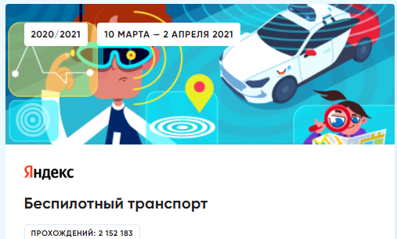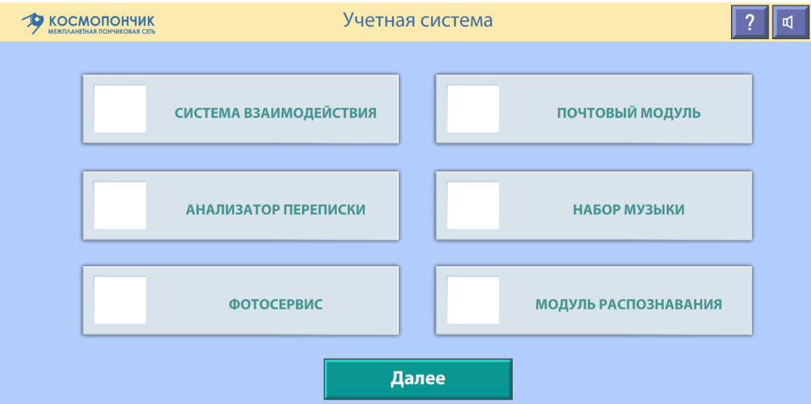
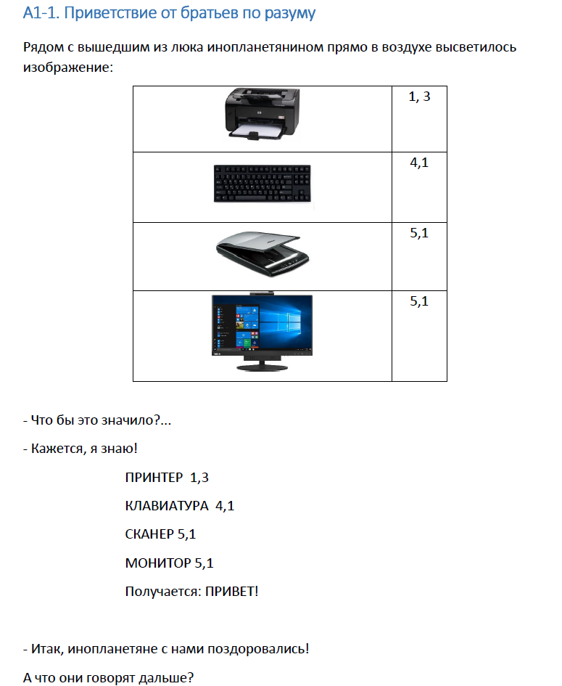

На уроках в 5-8 классах даю логические задания, разгадываем и составляем ребусы.
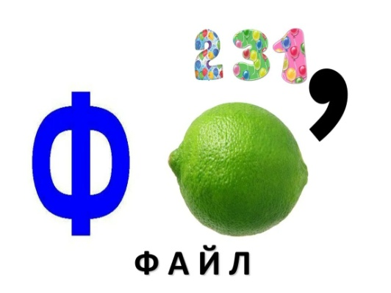
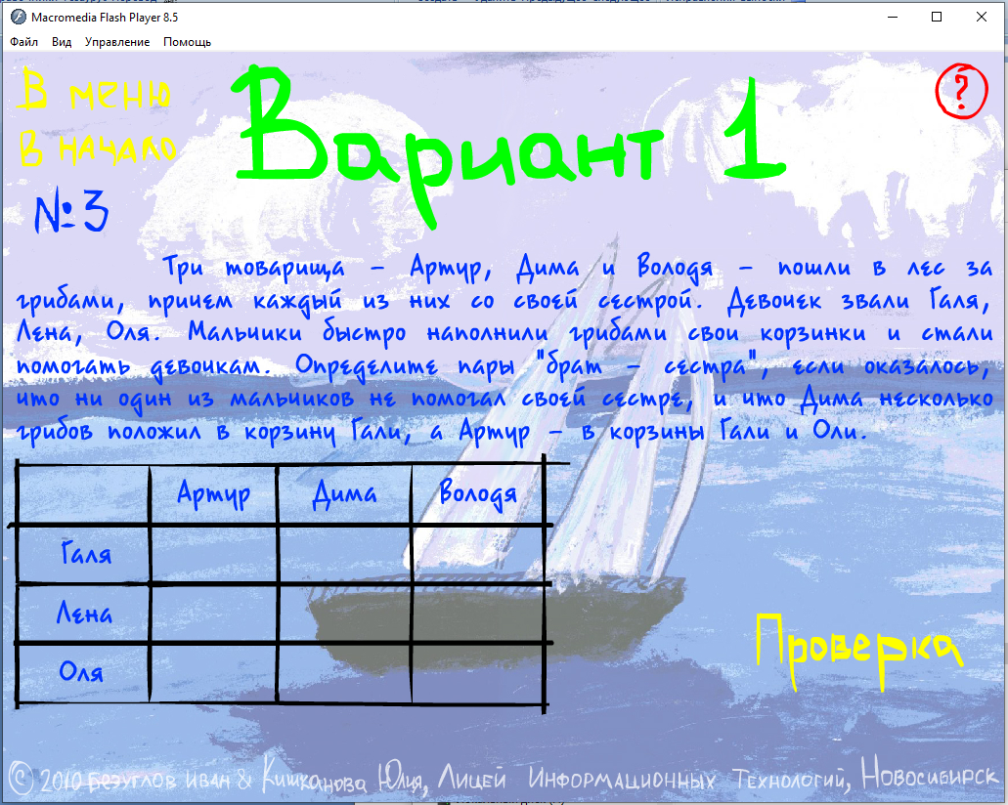
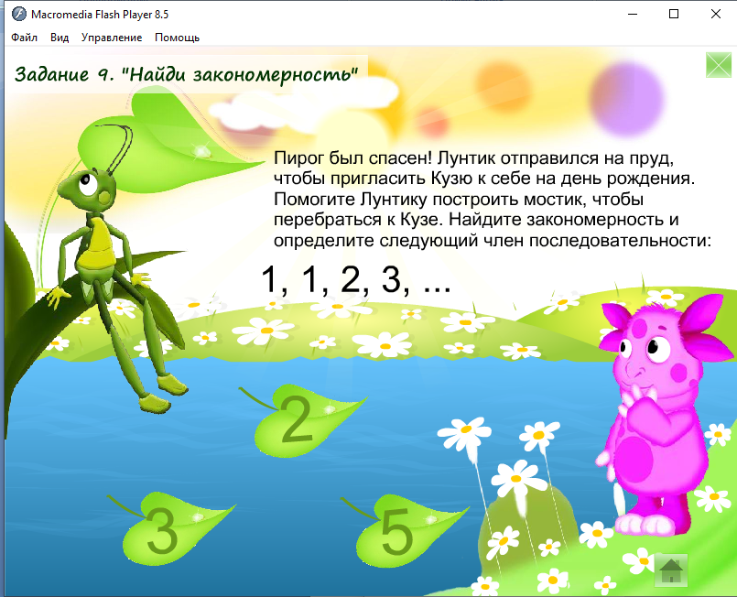
Естественнонаучная грамотность развивается параллельно с компьютерной грамотностью, которая предполагает:
- Знание назначения и пользовательские характеристики основных устройств компьютера;
- Знание основных видов программного обеспечения, пользовательского интерфейса;
- Умение производить поиск, хранение, обработку различных видов информации с помощью соответствующего ПО.
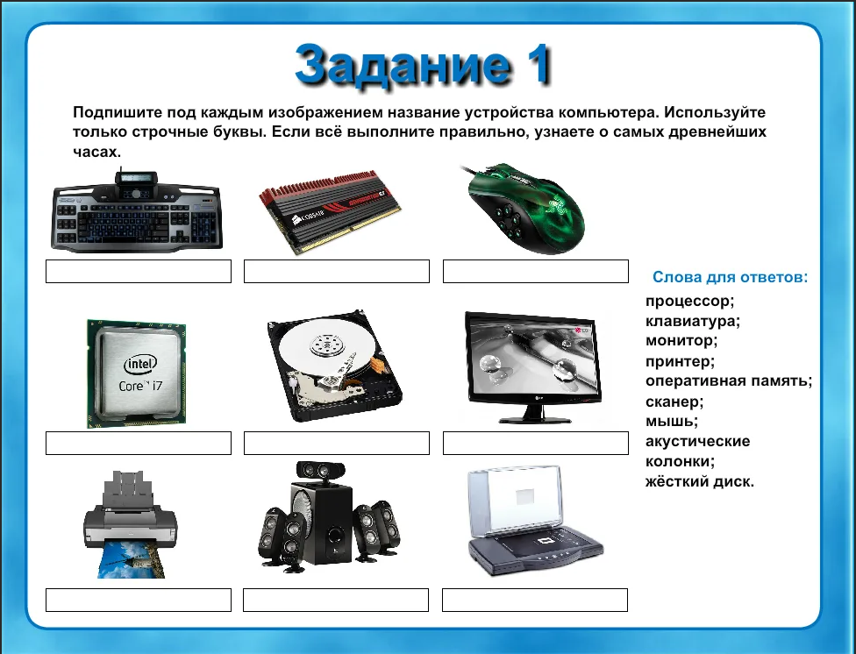
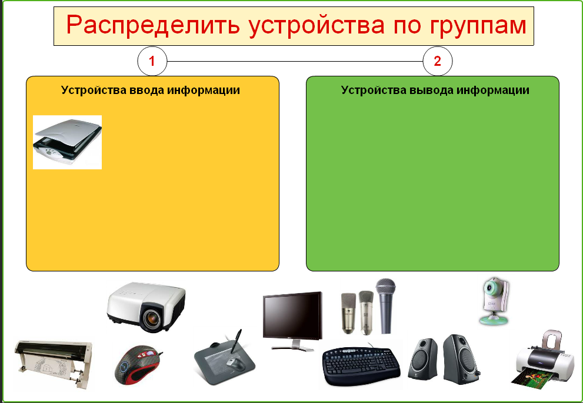
Так же использую компьютерные эксперименты. Технология компьютерного моделирования лучше всего осваивается на конкретных задачах.
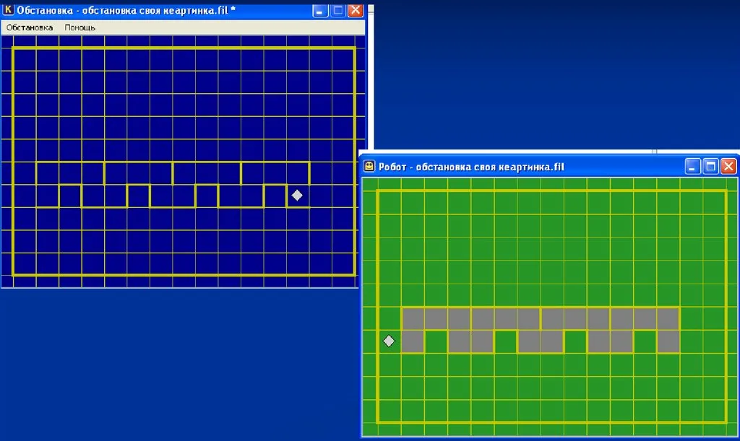
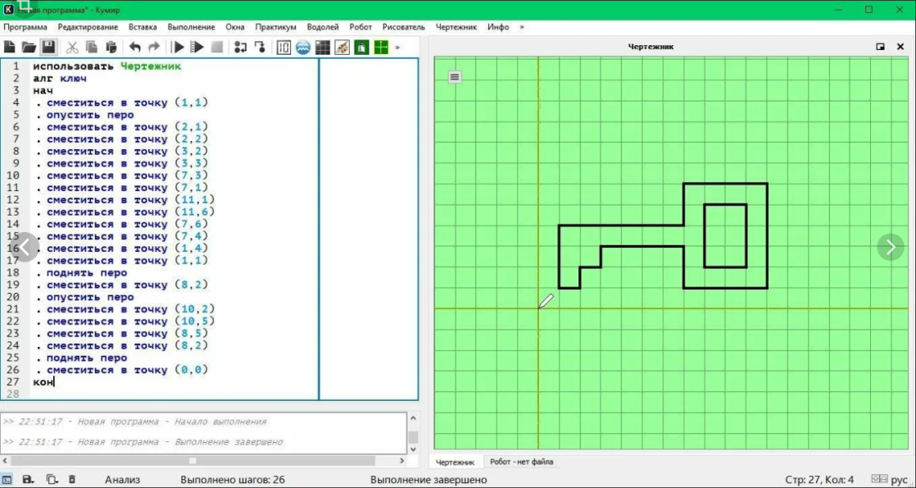
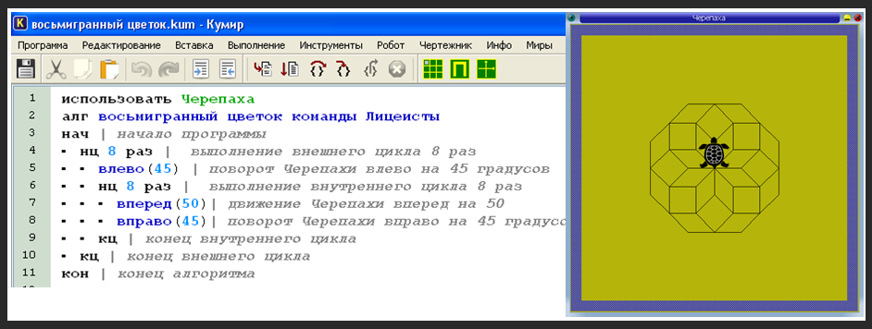
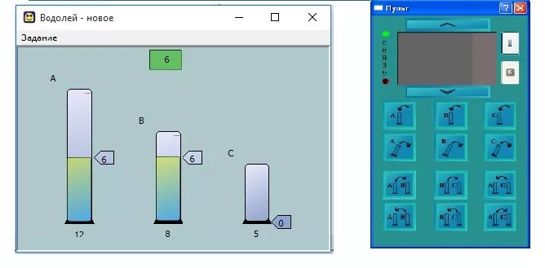
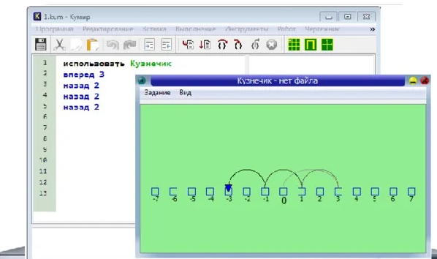
Очень важно для учащегося на начальных этапах программирования наглядно увидеть результаты работы программы, им написанной, увидеть, где есть ошибка, где исполнитель не может выполнить команду, т.е. есть возможность научить учащихся самостоятельно проводить тестирование и пошаговую отладку программы, что способствует развитию общих компетенций естественнонаучной грамотности.
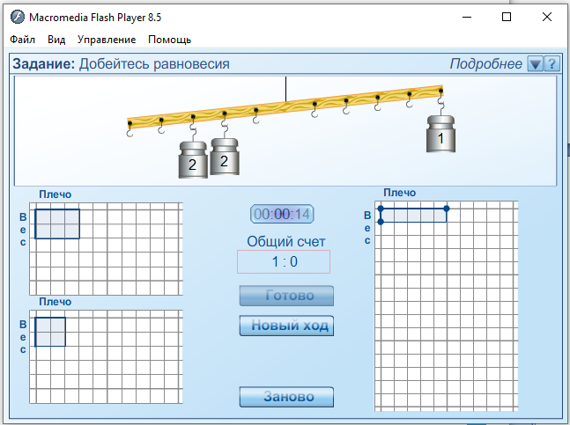

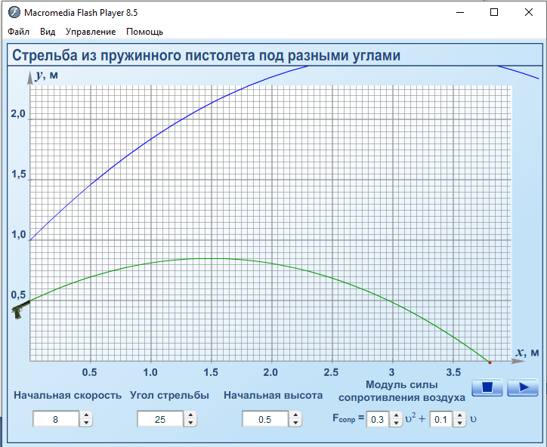
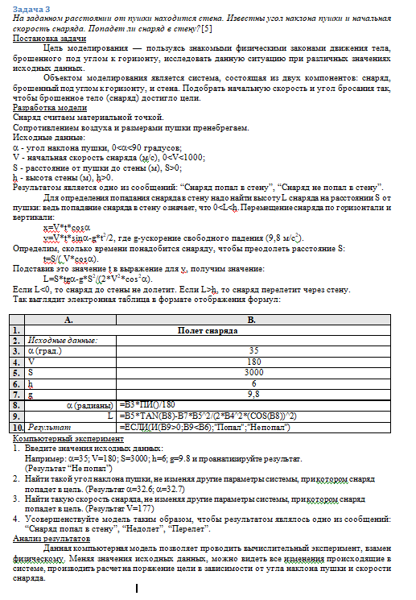
Естественно используется и проектная деятельность, при которой учащиеся постигают всю технологию решения задач: от постановки проблемы до представления результата. Наиболее зрелищно и выигрышно в плане представления результатов проекта выглядят материалы, созданные с помощью современных компьютерных информационных технологий (видеоролики, электронные учебники, презентации, буклеты и т.п.).
